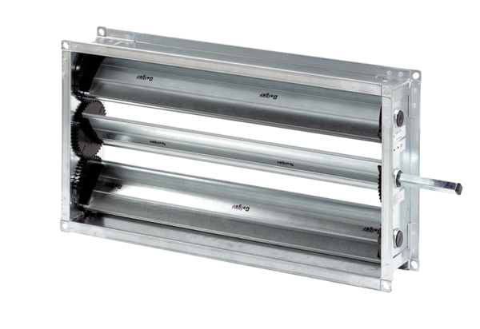Volet de fermeture de gaine rectangulaire RKP 28Unité de conditionnement : 1 pièceGamme: D
Numéro de référence : 0151.0237Fabricant : MAICO

